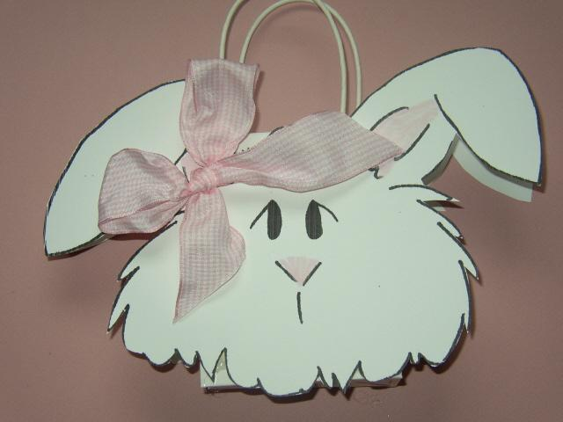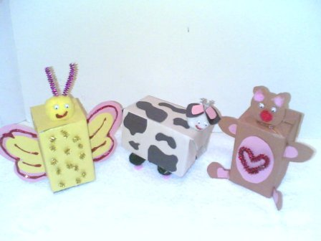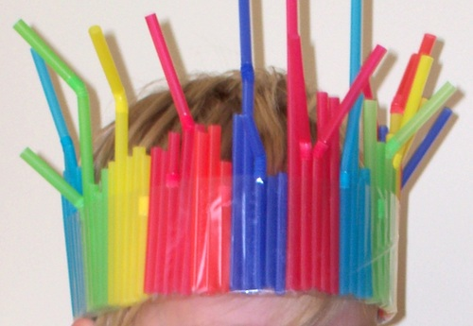

عهود الحب
مشاهدة ملفها الشخصي
إرسال رسالة خاصة إلى عهود الحب
البحث عن المشاركات التي كتبتها عهود الحب

11-04-2009, 07:23 PM | #91
عهود الحب  من كبار شخصيات كويتيات    تاريخ التسجيل: May 2005  المشاركات: 7,517   | رد: [ مشاريع فنية للأطفال .. لجميع الخبرات .. متجدد ]  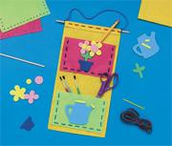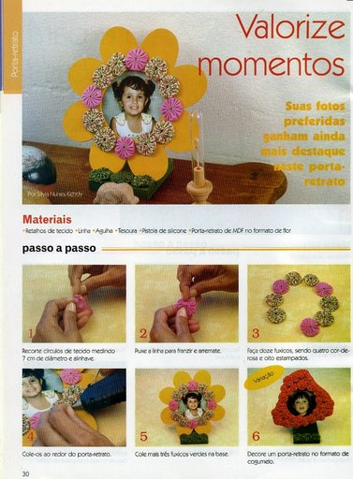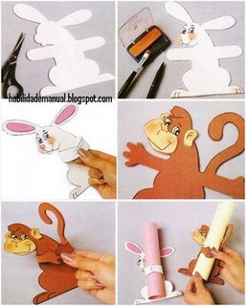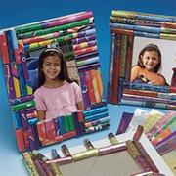

عهود الحب
مشاهدة ملفها الشخصي
إرسال رسالة خاصة إلى عهود الحب
البحث عن المشاركات التي كتبتها عهود الحب

11-04-2009, 07:43 PM | #92
عهود الحب  من كبار شخصيات كويتيات  تاريخ التسجيل: May 2005  المشاركات: 7,517 | رد: [ مشاريع فنية للأطفال .. لجميع الخبرات .. متجدد ]  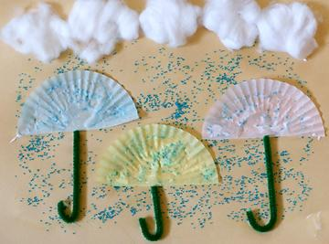  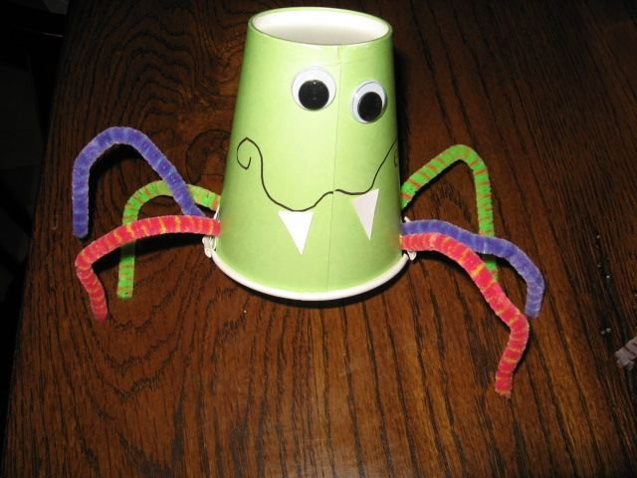  يازين فرته بس  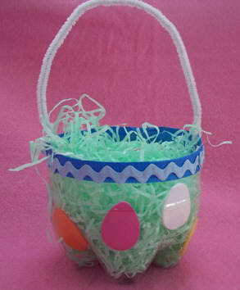  من قاعة البيبسي العائلي مسوينها  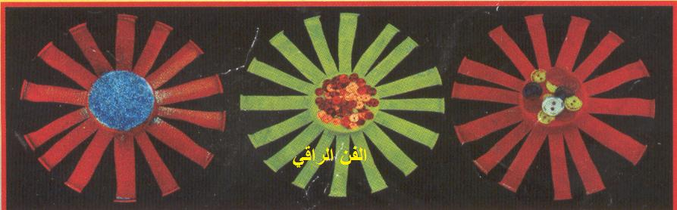  تصلح لخبرة البر ورد النوير للتصنيف والعد بس خلوهم اصفر ان حبيتوا  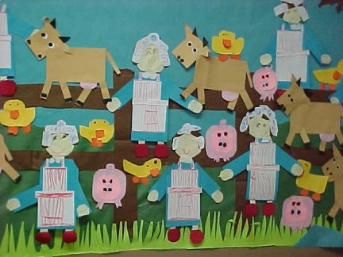  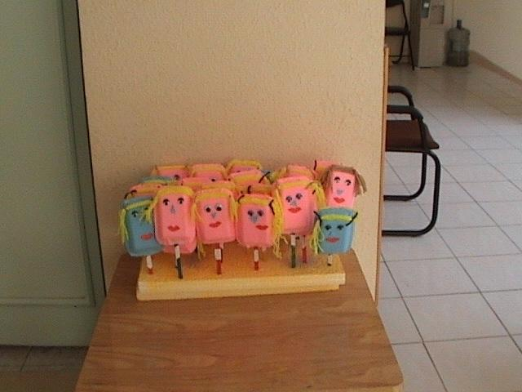  من اناااااااااااااا؟

عهود الحب
مشاهدة ملفها الشخصي
إرسال رسالة خاصة إلى عهود الحب
البحث عن المشاركات التي كتبتها عهود الحب

11-04-2009, 07:45 PM | #93
عهود الحب  من كبار شخصيات كويتيات  تاريخ التسجيل: May 2005  المشاركات: 7,517 | رد: [ مشاريع فنية للأطفال .. لجميع الخبرات .. متجدد ]  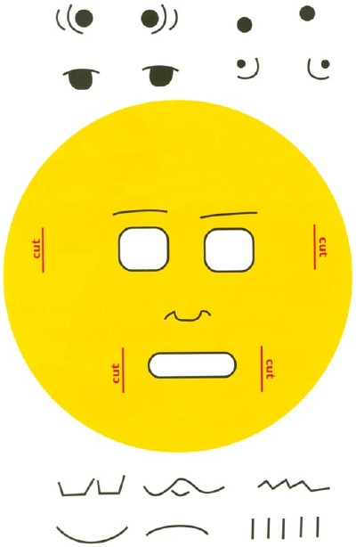  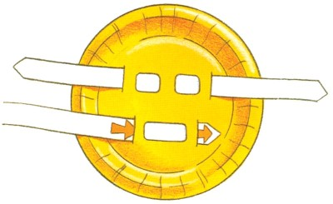  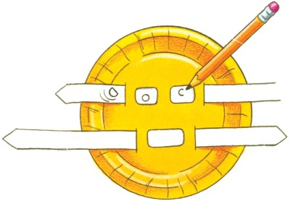  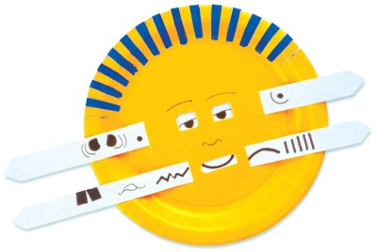  يصلح لخبرة من انا للانفعالات ويصلح لكل شي ويصلح لنشاط لاصفي كامل مكمل عن الانفعالات

عهود الحب
مشاهدة ملفها الشخصي
إرسال رسالة خاصة إلى عهود الحب
البحث عن المشاركات التي كتبتها عهود الحب

11-04-2009, 07:47 PM | #94
عهود الحب  من كبار شخصيات كويتيات  تاريخ التسجيل: May 2005  المشاركات: 7,517 | رد: [ مشاريع فنية للأطفال .. لجميع الخبرات .. متجدد ]  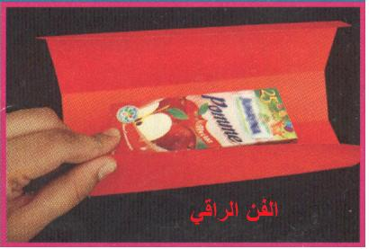  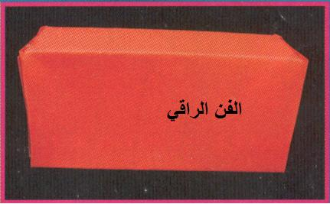  

عهود الحب
مشاهدة ملفها الشخصي
إرسال رسالة خاصة إلى عهود الحب
البحث عن المشاركات التي كتبتها عهود الحب

11-04-2009, 07:49 PM | #95
عهود الحب  من كبار شخصيات كويتيات  تاريخ التسجيل: May 2005  المشاركات: 7,517 | رد: [ مشاريع فنية للأطفال .. لجميع الخبرات .. متجدد ]    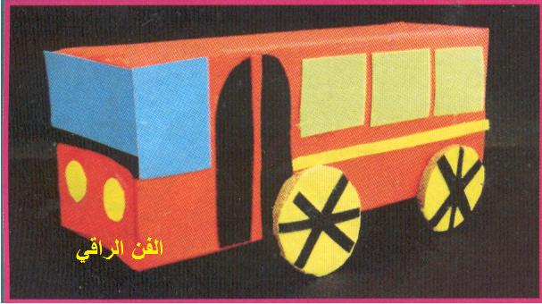  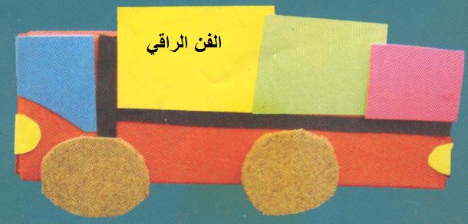

عهود الحب
مشاهدة ملفها الشخصي
إرسال رسالة خاصة إلى عهود الحب
البحث عن المشاركات التي كتبتها عهود الحب

11-04-2009, 07:52 PM | #96
عهود الحب  من كبار شخصيات كويتيات  تاريخ التسجيل: May 2005  المشاركات: 7,517 | رد: [ مشاريع فنية للأطفال .. لجميع الخبرات .. متجدد ]  